Встановлення та використання клієнтської частини системи контролю версій Github

В операційній системі Ubuntu 17.04 процес встановлення даного ПЗ скорочується до введення у консоль команд на встановлення необхідного пакету, а саме

sudo apt-get update

sudo apt-get install git

Для початку роботи з програмою слід увійти в системи вказавши свої дані для входу, а саме почту та ім’я (зображено на рисунку 1)

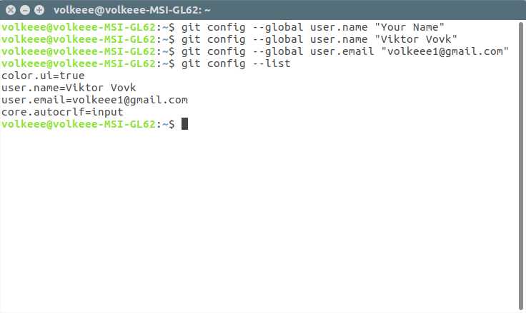Рисунок 1 – Введення даних про користувача

Далі слід або створити вручну репозиторій на сайті, або виконати його створення через інтерфейс середовища Android Studio. Слід обрати на панелі інструментів пункт VCS → Import into Version Control → Share project on github. Це найкоротший шлях. Після цього появиться вікно для введення необхідної для створення репозиторію інформації (рисунок 2).

Також можливо підключити систему контролю версій вручну, а саме:

1. Перейти до пункту File → Settings → Version Control Service → Додати новий параметр та вказати директорію проекту і систему контролю версій (рисунок 3)
2. Після виконання першого пункту середовище видасть помилку про те, що вказаний кореневий каталог для системи контролю версій не є репозиторієм цієї системи. Для цього слід в терміналі перейти до каталогу проекту та ініціалізувати git (рисунок 4)
3. Варто додати .gitignore файл до проекту. Вміст такого файлу для Android та інших видів проектів можна обрати за посиланням <https://github.com/github/gitignore>. Створити файл з відповідної назвою та наповнити його вмістом обраного типу (рисунок 5).
4. Далі слід додати необхідні файли до локального репозиторію, що можна здійснити або через інтерфейс середовища розробки або з використанням терміналу (рисунок 6). У випадку додавання через середовище слід просто обрати бажані файли та додати їх до системи контролю версій через контексне меню. У випадку використання терміналу – перейти у кореневий каталог проекту та виконати команду git add ., котра додасть усі файли, або замінити крапку на назву бажаного файлу. Після додавання усіх необхідних файлів слід здійснити “комміт”, що теж зображено на рисунку.
5. Після виконання вищевказаних дій можна здійснити завантаження змін до віддаленого репозиторію (рисунок 7).

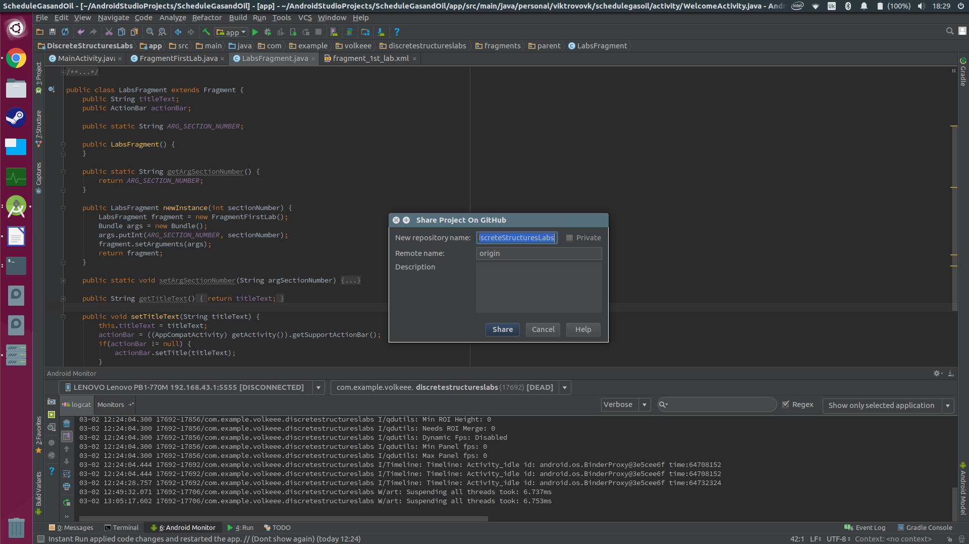

Рисунок 2 – Автоматичне створення нового репозиторію

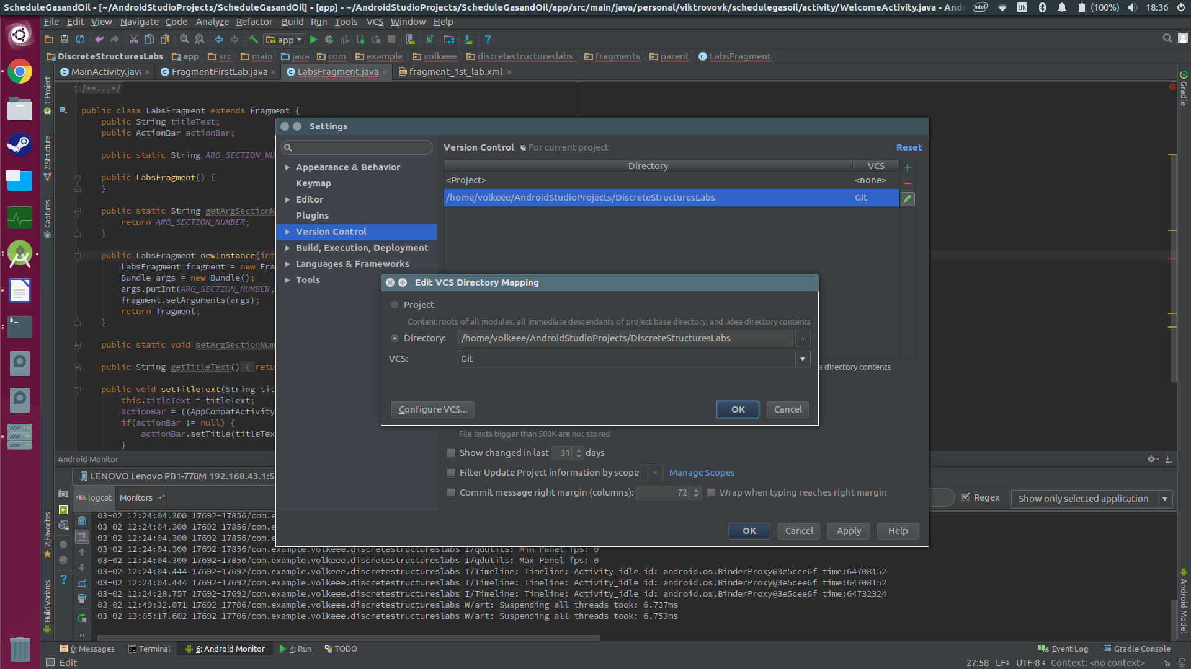

Рисунок 3 – Вказування системи контролю версій для проекту

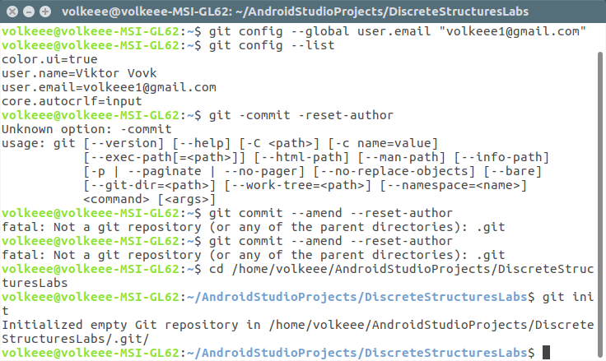Рисунок 4 – Ініціалізація системи контролю версій для проекту

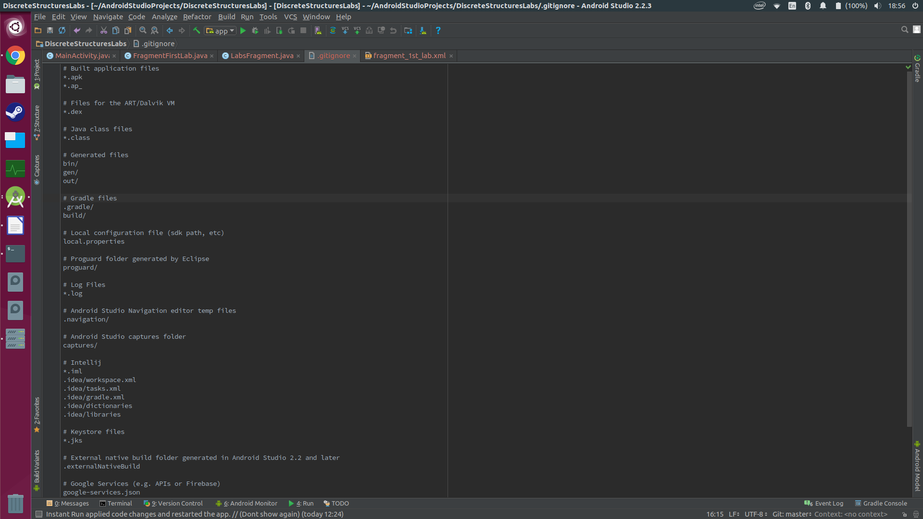

Рисунок 5 – Файл .gitignore

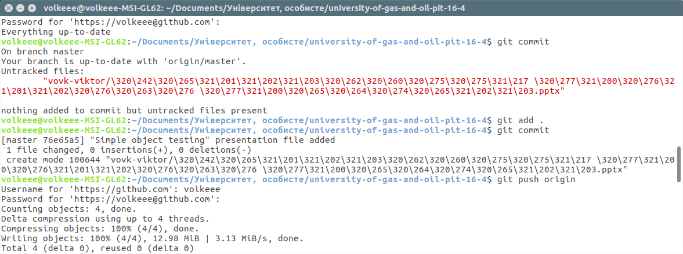Рисунок 6 – Додавання файлів до репозиторію та коміт

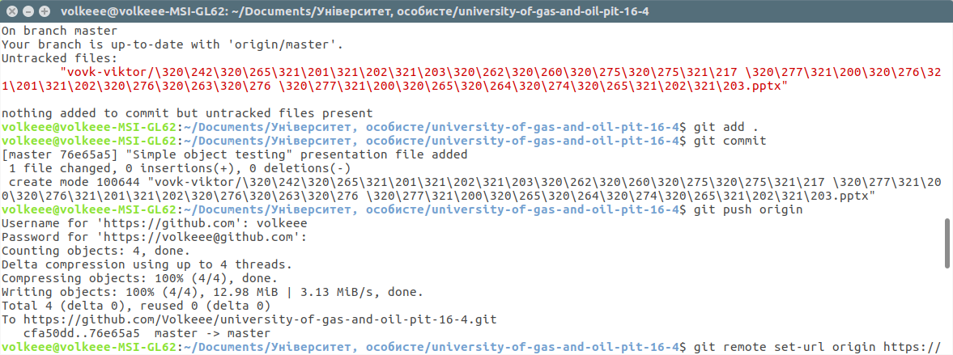Рисунок 7 – Коміт та “push” на віддалений репозиторій

Висновки

Система контролю версій GitHub є однією з багатьох подібних систем, проте наразі вона є найбільш популярною. Вона досягла цього завдяки простоті вивчення та використання, широкому функціоналу, можливістю створення команд, організацій, приватних репозиторіїв, зручність колаборації багатьох учасників проекту та багато іншого.

Загалом, в даній роботі було виконано базові дії з даною системою. Окрім них доступна також велика кількість інших операцій, наприклад робота з гілками проектів, можливість виконання “fork” операції для окремої від основного репозиторію роботи тощо, котрі в даній роботі не розглядалися.